Α′ ΣΥΛΛΟΓΟΣ ΕΚΠΑΙΔΕΥΤΙΚΩΝ Π.Ε. ΠΕΙΡΑΙΑ
“ΡΗΓΑΣ ΦΕΡΑΙΟΣ”
ΤΖΑΒΕΛΛΑ ΚΑΙ ΑΛΕΞΑΝΔΡΟΥ 1, ΠΕΙΡΑΙΑΣ 18533
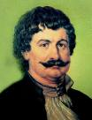
e-mail: info@rigasfereospeiraias.gr http://www.rfp.gr

ΠΕΙΡΑΙΑΣ 29/04/2020, Α.Π: 105

ΠΡΟΣ: ΜΕΛΗ ΣΥΛΛΟΓΟΥ

ΝΑ ΑΠΟΣΥΡΘΕΙ ΑΜΕΣΑ ΤΟ ΑΝΤΙΕΚΠΑΙΔΕΥΤΙΚΟ ΝΟΜΟΣΧΕΔΙΟ
Κινητοποίηση στη Βουλή την Πέμπτη 30 Απριλίου στις 13:00

Συνάδελφοι, συναδέλφισσες,
Βρισκόμαστε αντιμέτωποι με ένα νομοσχέδιο που, στη γραμμή όλων των προηγούμενων αντιεκπαιδευτικών πολιτικών, σαρώνει όλες τις βαθμίδες της εκπαίδευσης, οξύνει τις ταξικές ανισότητες, υποβαθμίζει και υπονομεύει παραπέρα τις μορφωτικές ανάγκες των μαθητών μας και τα εργασιακά δικαιώματα των εκπαιδευτικών, προωθεί την αξιολόγηση, την αύξηση του ορίου μαθητών ανά τμήμα, το εξεταστικό κάτεργο σε Γυμνάσιο και Λύκειο, τις αντιδραστικές αλλαγές στα προγράμματα σπουδών σε νηπιαγωγείο και δημοτικό.
Δεν θα το επιτρέψουμε!
Οι σχεδιασμοί και η τακτική της κυβέρνησης πρέπει να καταδικαστούν απ’ όλη την κοινωνία. Το εκπαιδευτικό κίνημα δεν πρόκειται ούτε να αιφνιδιαστεί ούτε να φιμωθεί.
Δίνουμε άμεση και αποφασιστική απάντηση στην κυβέρνηση και το Υπουργείο Παιδείας!

Τηρώντας όλα τα απαραίτητα μέτρα αυτοπροστασίας, συμμετέχουμε στην παράσταση διαμαρτυρίας ΔΟΕ-ΟΛΜΕ, καθώς και Συλλόγων Π.Ε. και ΕΛΜΕ, την Πέμπτη 30 Απριλίου, στη 13:00 στη Βουλή.

Καλούμε το Δ.Σ. της Δ.Ο.Ε. να κηρύξει άμεσα απεργία-αποχή από κάθε αξιολογική διαδικασία.
Συνεχίζουμε με τις αποφάσεις των 77 εκπαιδευτικών σωματείων για Απεργία – Αποχή από κάθε διαδικασία αντιεκπαιδευτικής αξιολόγησης/αυτοαξιολόγησης.

Φοράμε μάσκες αλλά δεν μένουμε σιωπηλοί

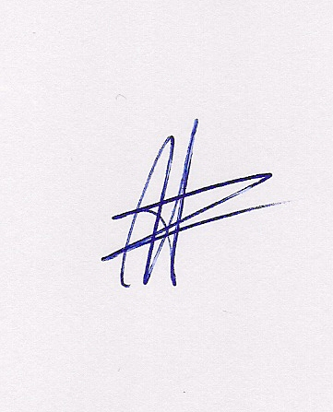  Ο ΠΡΟΕΔΡΟΣ  ΜΑΡΙΟΣ  ΧΑΔΟΥΛΗΣ | 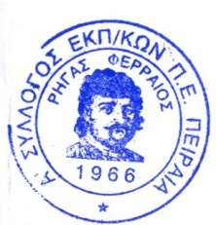ΓΙΑ ΤΟ Δ.Σ. | Ο ΓΕΝ. ΓΡΑΜΜΑΤΕΑΣ  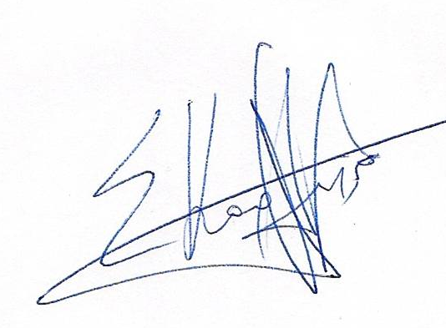  ΣΩΤΗΡΗΣ  ΚΑΡΛΗΣ

